VOller erfolg für das 1. Tiroler Winzerfest

Seefeld zelebrierte ein ganzes Wochenende lang feinsten Tiroler weingenuss

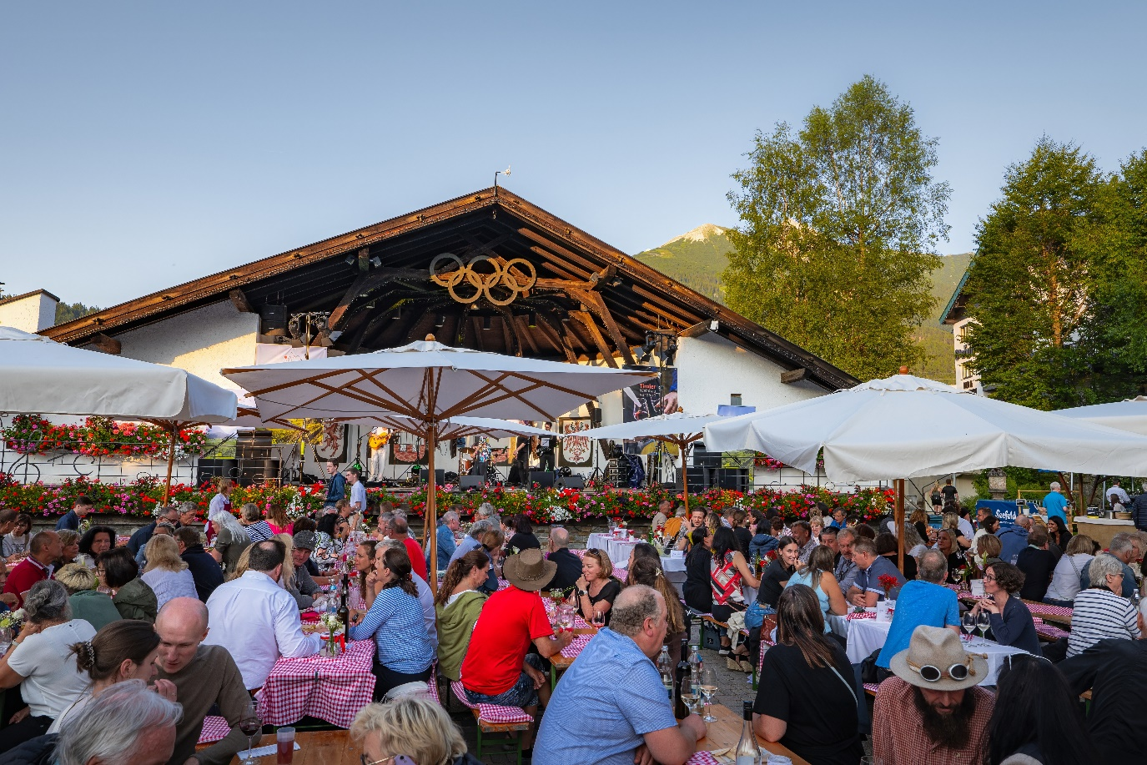  
© Region Seefeld

Das erste „Tiroler Winzerfest“, gemeinsam vom Tourismusverband Seefeld und dem Tiroler Winzerverband organisiert, hat sich als grandioser Erfolg erwiesen. Am 20. und 21. Juli verwandelte sich der Kurpark in Seefeld in ein Paradies für alle, die feine Genüsse zu schätzen wissen. Über 3000 Besucher:innen probierten sich durch das vielfältige Angebot an erlesenen Weinen und kulinarischen Köstlichkeiten. Begleitet von talentierten heimischen Künstlerinnen und bestem Wetter konnte sich Seefeld über eine gelungene Premiere freuen.

Als die ersten Besucherinnen am Samstag pünktlich um 16:00 Uhr in den Kurpark strömten, standen die Tiroler Winzer bereits mit einer beeindruckenden Auswahl an Weinen bereit. Zwölf Weinbaubetriebe aus Nordtirol und drei aus Württemberg präsentierten an diesem Wochenende ihre besten Tropfen. Die Besucher:innen hatten die Möglichkeit, die Vielfalt der Tiroler Weinkultur zu entdecken und sich von den charaktervollen Nordtiroler Weinen begeistern zu lassen.

Ergänzt wurde das Angebot durch die kulinarischen Köstlichkeiten, die von heimischen Gastronomen serviert wurden. Und weil ein Weinfest nur mit der passenden Musikbegleitung komplett ist, lieferten auch die Bands ordentlich ab. Die O-Tones mit Denise Beiler, die Big Band Innsbruck und alle weiteren Musikgruppen und Orchester sorgten für beste Stimmung.

PREmiere für das tiroler winzerfest

Das überaus positive Feedback der Besucher:innen und der bis in die Abendstunden gut gefüllte Kurpark stimmt das Veranstaltungsteam äußerst positiv. Über 3000 Besucherinnen haben das Event laut Datenerfassung besucht. Darum wird das Tiroler Winzerfest in Seefeld keine einmalige Sache bleiben. Im Juli 2025 haben alle Weinliebhabende, die dieses Fest verpasst haben, wieder die Chance dabei zu sein. Die Kombination aus erstklassigem Weinen, kulinarischen Highlights und der Top-Musikbegleitung machen dieses Event zu einem unvergesslichen Erlebnis. Tourismusverband Seefeld Geschäftsführer Elias Walser freute sich über den großen Zuspruch: „Die Premiere des Tiroler Winzerfests in Seefeld war ein voller Erfolg und hat deutlich gezeigt, wie gut diese Veranstaltung in unsere Region passt. Die Kombination aus erstklassigen Weinen, kulinarischen Genüssen und abwechslungsreichem Musikprogramm hat zahlreiche Gäste und Einheimische begeistert. Wir freuen uns schon auf die Fortsetzung im nächsten Jahr!“

Das Tiroler Winzerfest hat gemeinsam mit „Shopping & Wein“ gezeigt, dass Seefeld weiß, wie man Weingenuss richtig zelebriert. Der Tourismusverband Seefeld und der Winzerverband Tirol sind stolz auf die gelungene Premiere und sind schon jetzt in der Planung für die Fortsetzung im nächsten Jahr.

Honorarfreies Bildmaterial können Sie [**hier**](https://pixx.seefeld.com/share/1721747864Ejro3kzgeKqSpk) downloaden. Bildnachweis laut Copyright-Vermerk.

Kontakt und Rückfragen:

Region Seefeld – Tirols Hochplateau

c/o Michael Simperl

Kirchplatzl 128a

A-6105 Leutasch

M: +43 (0)664 / 889 458 47

michael.simperl@seefeld.com

www.seefeld.com